CENTRO DE EDUCAÇÃO INFANTIL ESTRELINHA AZUL
PLANO DE AULA – ARTES - PROFESSORA CARMEN
MATERNAL II-MATUTINO
06 de julho de 2020 (segunda-feira)
Para essa atividade serão necessários um rolinho de papel higiênico ou uma embalagem redonda não muito grande e borrachinha de dinheiro ou de cabelo.
A criança deverá colocar diversas borrachinhas (de dinheiro, de cabelo...) no rolinho ou na outra embalagem, conforme modelo abaixo.

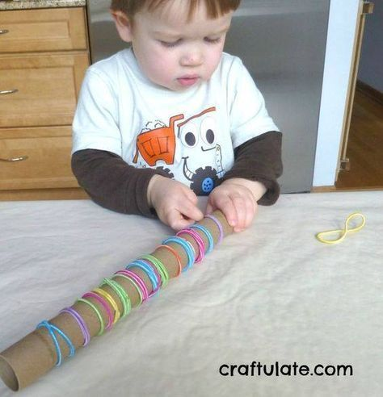
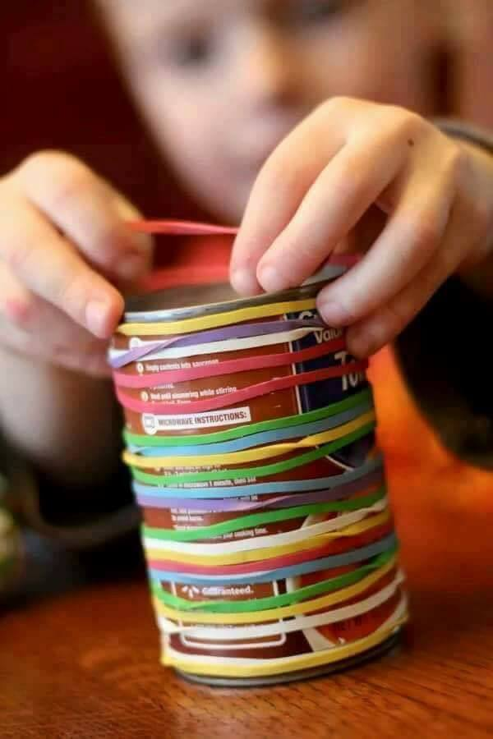

08 de julho 2020 (quarta-feira)
Materiais: potes diversos com tampa.
Espalhar no chão as tampas e os potes misturados e pedir para a criança encontrar e colocar a tampa no pote certo.
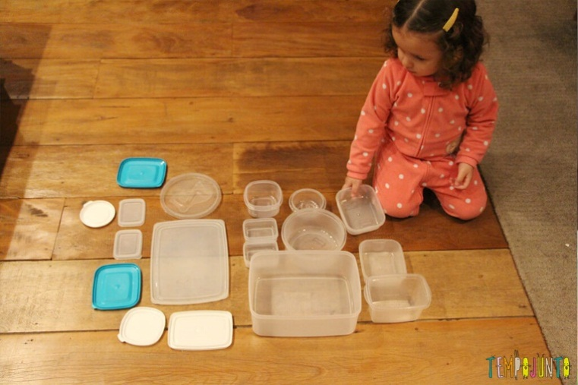

10 de julho de 2020 (sexta-feira)
Para realização dessa atividade será necessário um rolo de papel higiênico e uma bolinha.
Posicionar a bolinha no rolo de papel higiênico e percorrer uma distância sem derrubar a bolinha no chão.
A atividade pode ser feita com alguém da família.
